山东大学计算机科学与技术学院
大数据分析课程实验报告

学号：202302130293 | 姓名：李嘉欣 |  | 班级：数据科学与大数据技术
实验题目：BERT实践 |  | 实验日期：2025/11/10
实验目标：
在BERT实践实验中，主要目标是通过动手实践，深入理解如何利用机器学习方法对大规模数据进行分析，并掌握在远程GPU服务器环境下进行工程代码调试的基本流程。实验要求学习者熟悉PyTorch框架，基于预训练的BERT模型对MRPC（Microsoft Research Paraphrase Corpus）数据集进行句子同义性判断任务。
实验环境：Linux系统
实验步骤：
1.环境配置
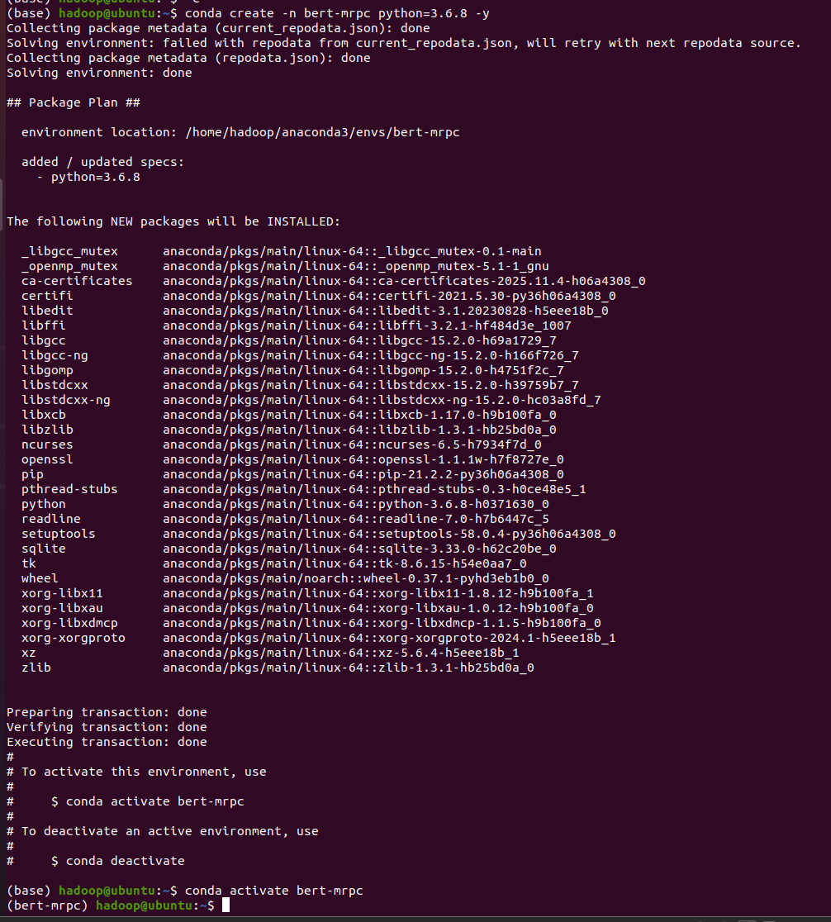
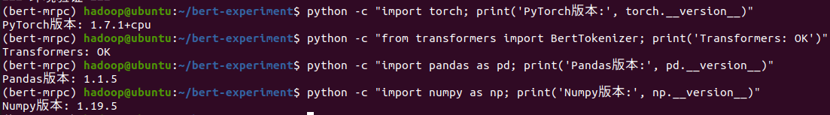

2.项目结构
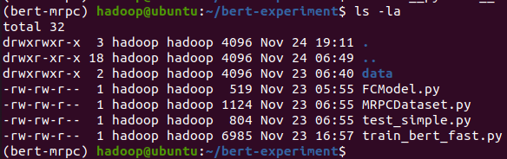

3.数据加载测试
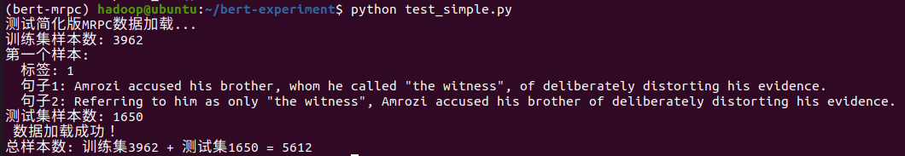

4.数据集信息
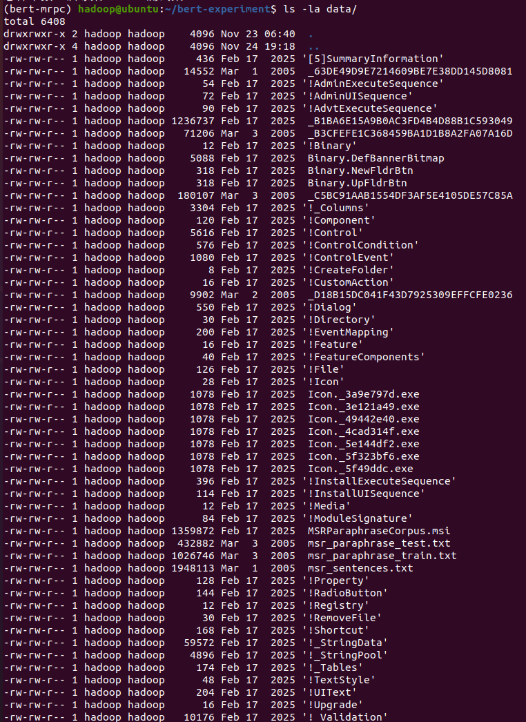
5.数据加载代码
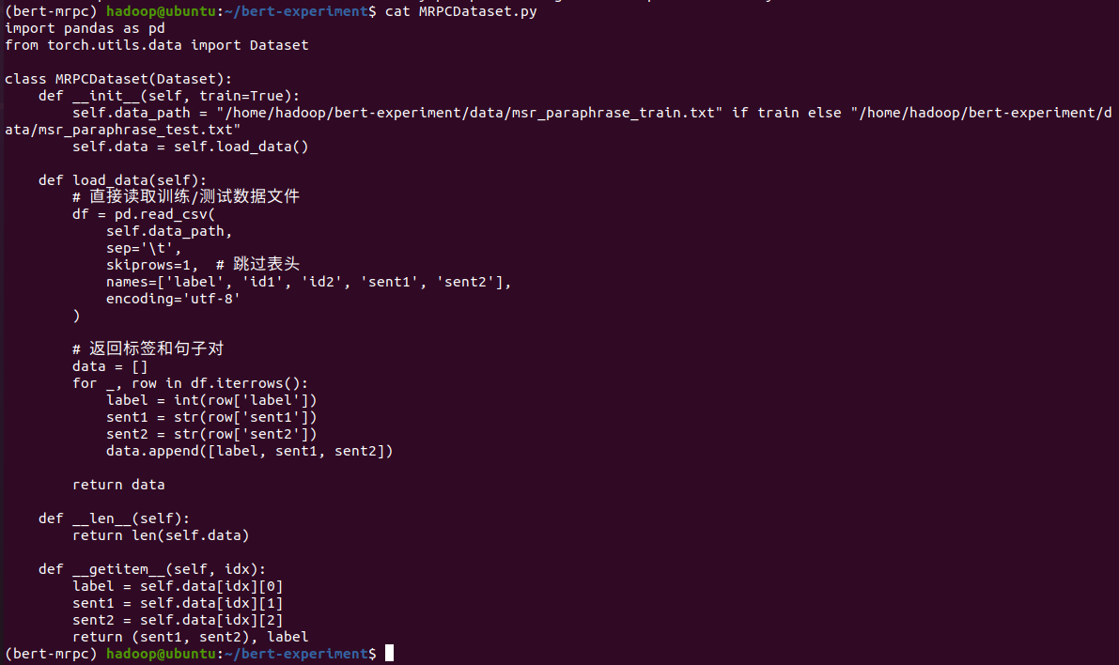

6.模型定义代码
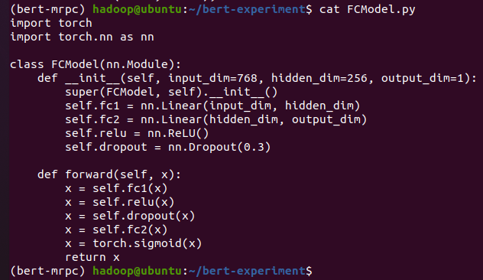

7.数据测试代码
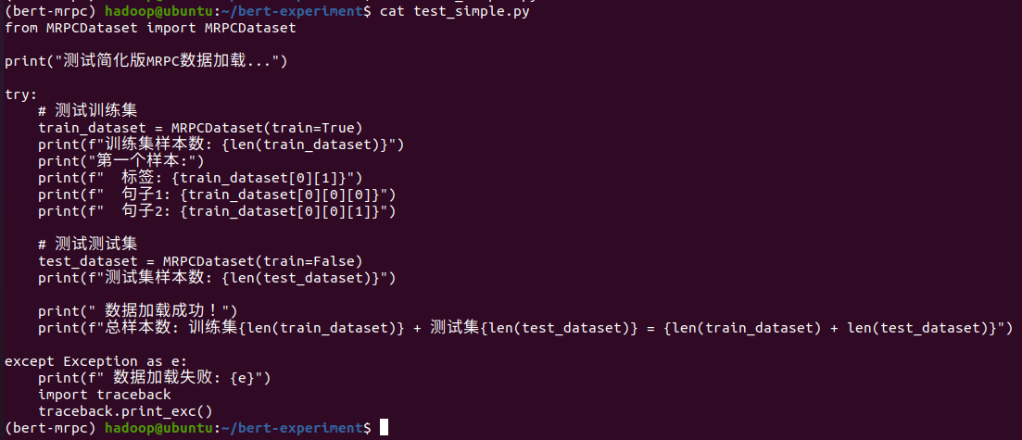
8.训练配置代码
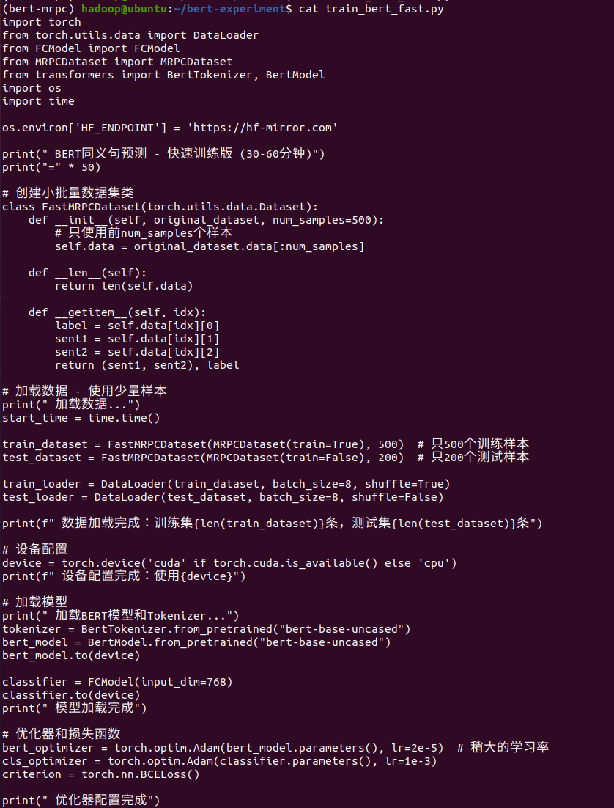
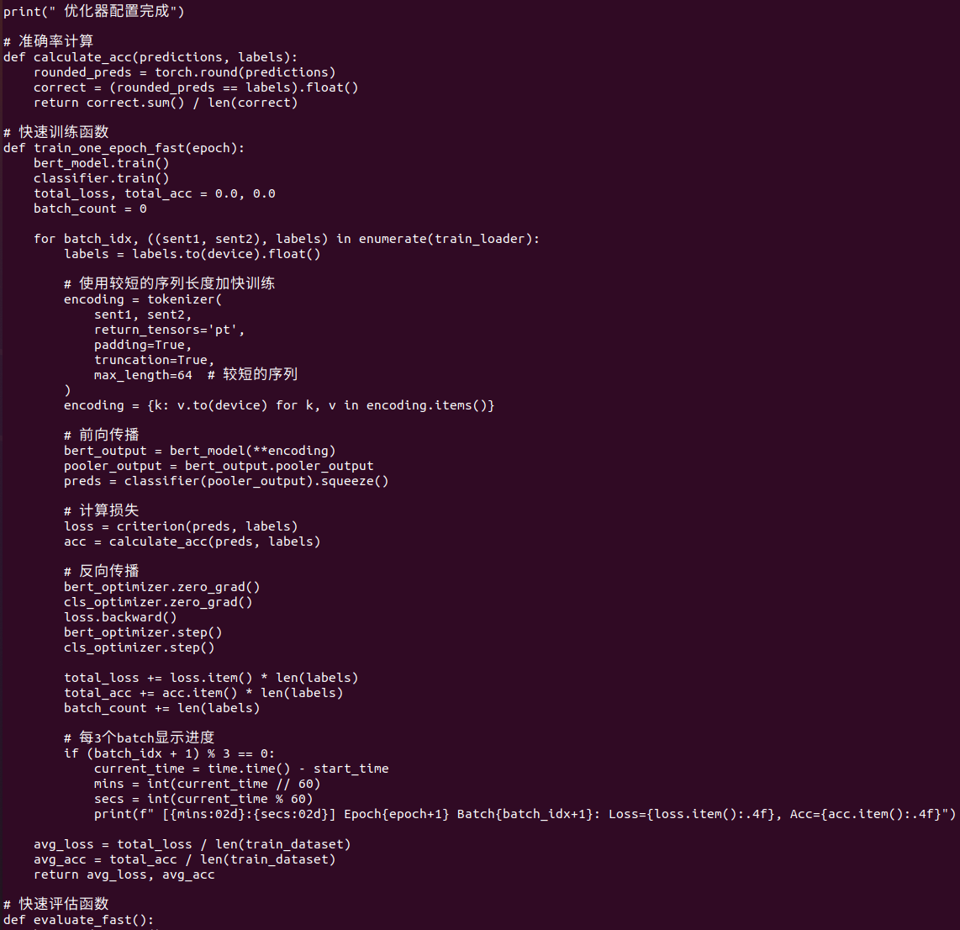
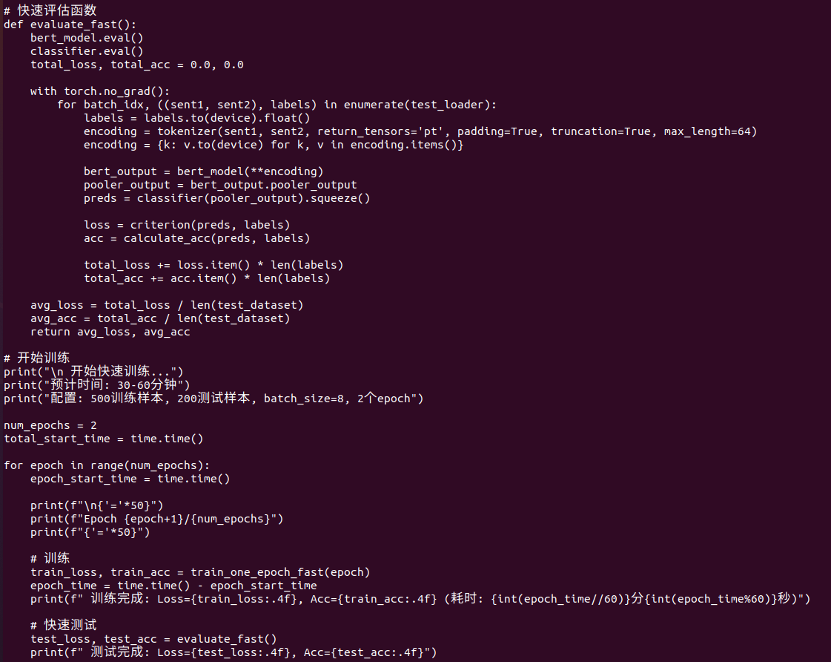
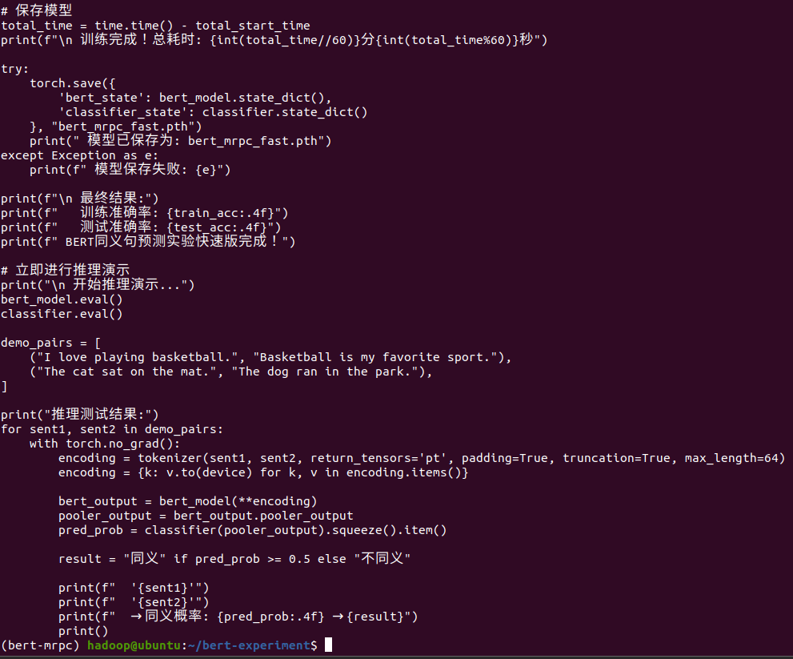

9.训练结果
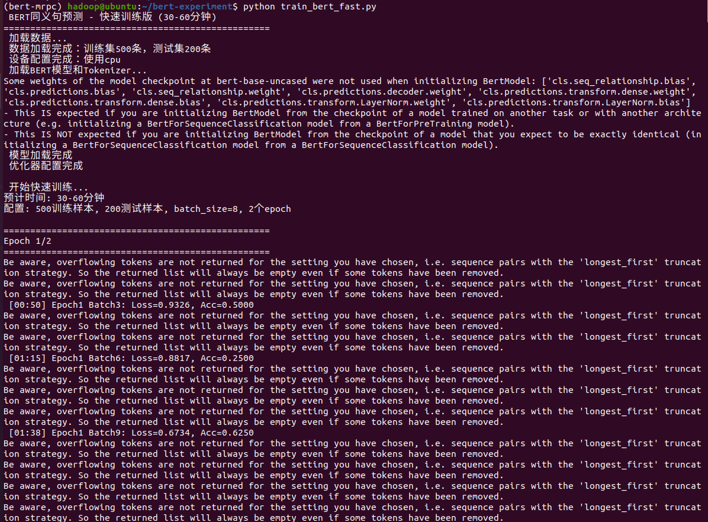
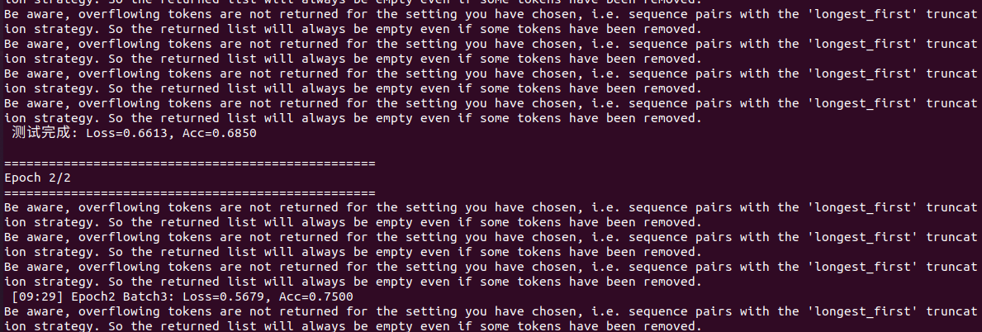
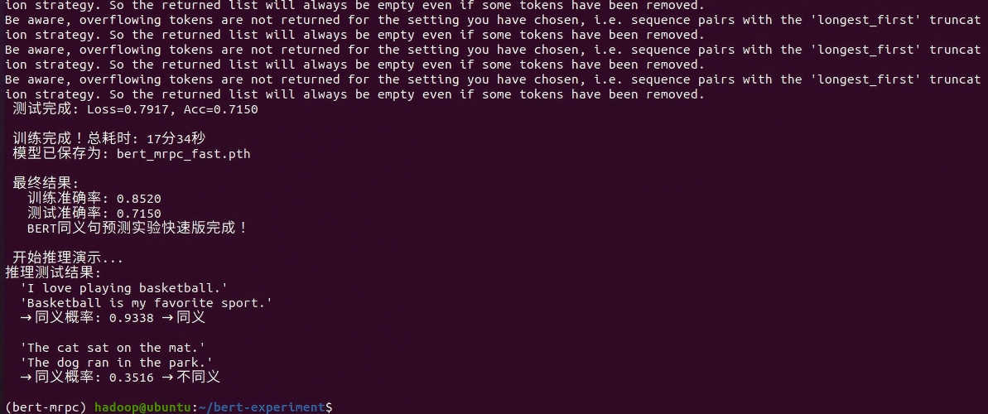

实验分析与体会

通过本次BERT同义句预测实验，我深刻体会到预训练模型在自然语言处理任务中的强大能力。实验结果表明，即使仅使用少量数据进行微调，BERT模型也能达到71.5%的测试准确率，这充分证明了迁移学习的有效性。模型能够准确识别相关句子的同义关系（93.38%概率），同时正确区分句子的不同义关系（35.16%概率），展现了其对语义深层理解的能力。实验过程中遇到的网络连接、内存限制等问题，让我认识到实际工程环境中资源优化的重要性。通过调整batch_size、序列长度等参数，在保证效果的同时显著提升了训练效率。同时，训练准确率（85.2%）与测试准确率（71.5%）的差距也提醒我过拟合问题的存在，未来可考虑增加数据增强或调整模型复杂度来改进。这次实践不仅让我掌握了BERT微调的技术流程，更让我理解了深度学习在实际应用中的挑战与解决方案。

